Министерство науки и образования Республики Казахстан

Методическая разработка

Тема:
«Ручные осколочные гранаты»

Преподаватель-организатор НВП Коновалов А.А.
КГУ «Средняя школа №8 города Зыряновска»
2013 г.
Цели:
Обучающая:
Изучить теоретическую основу о материальной части, назначении и боевых свойствах ручных осколочных гранат, научиться соблюдению мер безопасности при обращении с гранатами
Развивающая:
Продолжить развитие кругозора, познавательного интереса, развитие логического мышления, речи и внимания.
Воспитательная:
Воспитывать уверенность в эффективности применения ручных гранат, находчивость и готовность к самостоятельным действиям.

Учебные вопросы:
- Назначение, боевые свойства и устройство ручных осколочных гранат РГД – 5, Ф – 1, РГН и РГО.
- Устройство запалов УЗРГМ и УДЗ. Работа частей и механизмов гранаты.
- Обращение с гранатами, уход за ними и сбережение.

Тип урока: комбинированный.

Технология: личностно – ориентированная.

Время: 45 минут.

Место проведения: мультимедийный кабинет.

Метод: проблемная беседа, демонстрация с пояснением, тренировка по группам.

Материальное обеспечение:
Компьютер.
Файлы с демонстрационным материалом.
Набор учебных гранат и запалов.
Карточки - задания.
Бланки для опорного конспекта.

Литература:
1. Отечественные ручные гранаты. Автор: А. Карпенко
Издательство: Цейхгауз, 2006 г.
2. Наставление по стрелковому делу. Ручные гранаты.
Издательство: Военное издательство Министерства Обороны СССР

Ход урока:
Вводная часть – 5 мин. Построение, доклад командира о готовности взвода к занятиям.
(на экране слайд 1)

Перед началом объявления темы урока показываю фрагмент из фильма «Марш-бросок». (на экране слайд 2)

Вопросы учащимся: Какое вооружение применили герои фильмов, и что вам известно об этом виде вооружения? Какие впечатления, чувства возникли у вас при просмотре этих эпизодов? Какие еще фильмы, произведения вы знаете, в которых применяется данный вид вооружения? Ваши ассоциации к слову, о котором идет речь?
(учащиеся обсуждают в группах и отвечают на вопросы)

Объявляю тему урока, учащиеся записывают тему урока в тетрадь.

Вопрос учащимся: какая цель урока? Чего должны мы достичь на уроке?
Уточняю цель урока.

Довожу до сведения учебные вопросы:
- Назначение, боевые свойства и устройство ручных осколочных гранат РГД – 5, Ф – 1, РГН и РГО.
- Устройство запалов УЗРГМ и УДЗ. Работа частей и механизмов гранаты.
- Обращение с гранатами, уход за ними и сбережение.

1-й учебный вопрос - 10 минут. Назначение, боевые свойства и устройство ручных осколочных гранат РГД – 5, Ф – 1, РГН и РГО. (на экране слайды 3 - 15)
"Граната... разрывной снаряд: полое ядро, начиняемое порохом, со вставленною в очко зажигательною трубкою; чиненка; та же бомба, но меньшего размера."
В.И. Даль «Толковый словарь живого великорусского языка»

Вопрос учащимся:
Откуда появилось название граната?
Для чего предназначены гранаты?
Ручные осколочные гранаты предназначены для поражения осколками живой силы противника. При разрыве граната образует большое количество разлетающихся осколков, обладающих энергией, достаточной для поражения живой силы. Ручные осколочные гранаты особенно эффективны в ближнем бою (при атаке, ведении боя в окопах, населенных пунктах, лесу, горах, убежищах).

Вопрос учащимся:
Какие виды гранат вы знаете?
В зависимости от дальности разлета осколков и назначения гранаты подразделяются на
- противопехотные: наступательные и оборонительные;
- противотанковые;
- специальные: сигнальные (дымовые, шумовые) и газовые

К противопехотным гранатам относятся:
- наступательные гранаты РГД-5 и РГН;
- оборонительные гранаты Ф-1 и РГО.

Устройство ручных осколочных гранат РГД-5 и Ф-1.

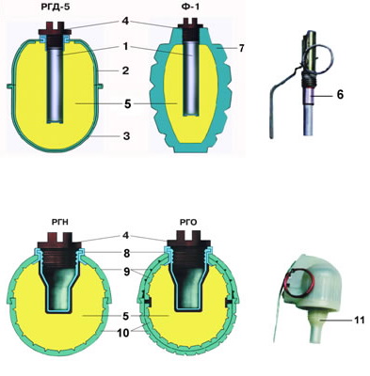
1 – пробка пластмассовая защитная; 2 – трубка для запала с манжетой; 3 – колпак с вкладышем; 4 – разрывной заряд; 5 – поддон с вкладышем; 6 – запал УЗРГМ; 7 – корпус чугунный; 8 – стакан с манжетой; 9 – верхние полусферы; 10 – нижние полусферы; 11 – запал УДЗ

Ручная осколочная граната РГД-5. Граната применяется в основном в наступательном бою. Она состоит из корпуса, разрывного заряда и запала. Корпус гранаты составляют верхняя (колпак) и нижняя (поддон) части. Колпак и поддон имеют внутренние оболочки – вкладыши. К верхней части с помощью манжеты присоединяется трубка для запала, которая служит для присоединения запала к гранате и герметизации разрывного заряда в корпусе гранаты. Для предохранения трубки от загрязнения в нее ввинчивается пластмассовая пробка.
Корпус гранаты заполняется разрывным зарядом, который служит для разрыва гранаты на осколки.

Ручная оскодочная граната Ф-1. Ручная осколочная граната Ф-1 применяется преимущественно в оборонительном бою. Она состоит из корпуса, разрывного заряда и запала. Корпус гранаты чугунный, с продольными и поперечными бороздами, по которым он обычно разрывается на осколки. В верхней части корпуса имеется нарезное отверстие для ввинчивания запала. При хранении, транспортировании и переноске в него ввертывается пластмассовая пробка.
Корпус гранаты заполняется разрывным зарядом, который служит для разрыва гранаты на осколки.

Ручная осколочная граната РГО (ручная граната оборонительная). Она применяется преимущественно в оборонительном бою. Основные части гранаты: корпус, разрывной заряд и запал. Корпус гранаты состоит из четырех стальных полусфер: двух верхних и двух нижних (наружных и внутренних). Все полусферы имеют насечки, которые облегчают формирование поражающих элементов при взрыве.

Ручная осколочная граната РГН (ручная граната наступательная). Она применяется прежде всего в наступательном бою. Основные части гранаты: корпус, разрывной заряд и запал. Корпус гранаты изготовлен из алюминиевого сплава. Он состоит из верхней и нижней полусфер, каждая из которых имеет внутреннюю насечку для формирования поражающих элементов при взрыве.

Проверить усвоение материала, предложив учащимся заполнить таблицу «Тактико-технические характеристики РОГ» (на экране слайд 16-17)

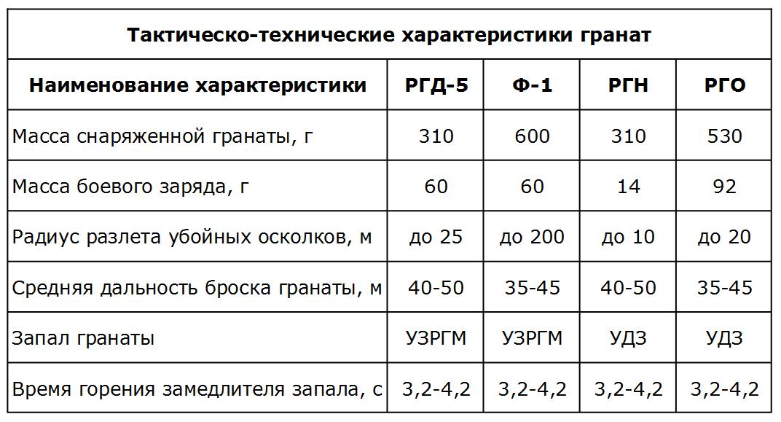

2-й учебный вопрос - 20 минут. Устройство запалов УЗРГМ и УДЗ. Работа частей и механизмов гранаты.

Перед началом объяснения второго вопроса показываю фрагмент из фильмов «А зори здесь тихие». (на экране слайд 18)

Вопрос для взвода: Почему граната оказалась бесполезной?
После получения ответа на вопрос знакомлю учащихся с назначением и устройством запалов УЗРГМ и УДЗ.
(на экране слайды 19-23)

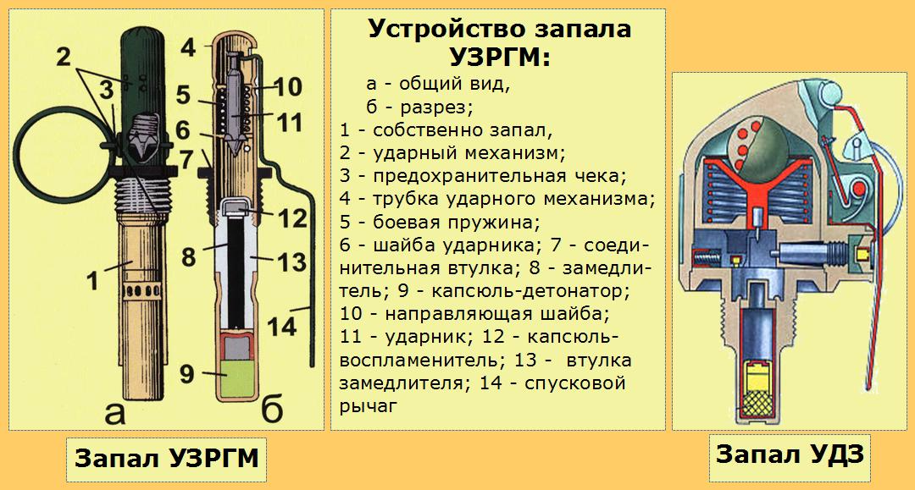

Разрывной заряд гранат взрывается от детонации. Для того чтобы граната взорвалась, надо ее "запалить”, то есть вначале взорвать детонатор. Эту роль и выполняет запал.
Запалом гранат РГД-5 и Ф-1 служит запал дистанционного типа УЗРГМ (унифицированный запал ручной гранаты модернизированный). Запал состоит из ударного механизма и собственно запала.
Ударный механизм служит для воспламенения капсюля-воспламенителя запала. После выдергивания предохранительной чеки и броска гранаты спусковой рычаг освобождается от гранаты и освобождает ударник, который под действием боевой пружины наносит удар по капсюлю-воспламенителю.

Собственно запал составляют капсюль-воспламенитель, замедлитель и капсюль-детонатор. Искра от воспламененного ударным механизмом капсюля-воспламенителя мгновенно поджигает замедлитель. Замедлитель горит 3,2 – 4,2 с, а затем подрывает капсюль-детонатор. Мгновенно происходит взрыв гранаты. Запалы всегда находятся в боевом положении.
В состав гранат РГО и РГН входит более совершенный запал УДЗ (ударно-дистанционный). Его преимущество состоит в том, что он подрывает гранату не только по истечении определенного после броска времени (запал УЗРГМ – через 3,2–4,2 с), но и от удара, то есть при встрече с преградой при помощи датчика цели. В то же время, в ударно-дистанционном запале предусмотрена дополнительная ступень предохранения от случайного выпадения гранаты из руки при гранатометании. После того, как предохранительная чека выдернута и спусковой рычаг отделился от гранаты, срабатывает механизм дальнего взведения, который только через 1–1,8 с "позволит” гранате взорваться от встречи с преградой. Но в любом случае, если даже не сработал датчик цели, через 3,3 – 4,3 с граната подорвется дистанционным устройством (самоликвидатором). Разбирать их и проверять работу ударного механизма категорически з а п р е щ а е т с я !

Закрепление учебного материала с использованием учебных гранат. Соревнование между групп по сборке запала УЗРГМ.

3-й учебный вопрос – 5 минут. Правила обращения с гранатами, уход за ними и их сбережение. (на экране слайды 24 - 30)
Перед метанием гранаты следует вывернуть из трубки пробку, а на ее место ввернуть до отказа запал.
Для метания гранату взять в руки так, чтобы спусковой рычаг пальцами был прижат к корпусу гранаты. Не отпуская рычага, за кольцо выдернуть предохранительную чеку и бросить гранату в цель. В момент броска гранаты спусковой рычаг отделяется от гранаты и освобождает ударник. Ударник под воздействием боевой пружины наносит удар (накол) по капсюлю-воспламенителю и воспламеняет его. При ударе о препятствие или по истечении времени замедления запала взрывается капсюль-детонатор и вызывает взрыв разрывного заряда гранаты. Корпус гранаты разрывается, и осколки разлетаются в разные стороны.

Заключительная часть – 5 минут. Даю содержательную оценку результатов работы взвода в целом и отдельных учащихся, акцентируя внимание на положительных достижениях. Провожу проверку усвоения учебного материала с использованием компьютера, карточек-заданий. (на экране слайды 31 - 36)
Прошу учащихся поделиться своими впечатлениями о проведённом уроке: что понравилось, что не понравилось, что изменить, что ввести новое. Прослушивание песни (пока учащиеся оценивают урок) "Мы с тобой, моя граната, в бой за Родину пойдём..." Вариант названия: "Граната". Бодрая солдатская песня, повествующая о событиях у о. Хасан и сопки Заозерная. Музыка: А. Новиков Слова: В. Гусев 1938г. Исполняет: Профсоюзный АПП при ВЦСПС п/у А.Г.Новикова. Солист В. Лебедев. Исполнение 1939г. (на экране слайд 37)
Домашнее задание: используя опорный конспект и показанные слайды (на экране слайды 38-44) подготовиться по теме «Противотанковые гранаты и гранаты специального назначения».

